Sistema de Préstamo de Material Educativo

Especificación de Caso de Uso de:

Registrar préstamo de Material

ECU05

Versión 1.0

Historial de Revisiones

|  |  |  |  |
| --- | --- | --- | --- |
| **Fecha** | **Versión** | **Descripción** | **Autor** |
| 29/05/2024 | 1.0 | Inicial | Grupo ADS2 |

Tabla de Contenido

1. Breve Descripción 4

2. Actores 4

3. Flujos de eventos 4

3.1. Flujo Básico 4

3.2. Flujos Alternativos 4

4. Pre-Condiciones 5

5. Post-Condiciones 5

6. Puntos de Extensión 5

7. Requisitos Especiales 5

8. Prototipos 5

**ESPECIFICACIÓN DE CASO DE USO: Registrar préstamo de Material**

# Breve Descripción

El caso de uso le permite al Encargado de almacén Registrar el préstamo de material proveniente de una solicitud.

# Actores

Encargado de Almacén

# Flujos de eventos

## Flujo Básico

1. El caso de uso se inicia cuando el Encargado de almacén selecciona el botón Registrar préstamo de Material.
2. El sistema busca las solicitudes de préstamo de material con el estado “Generado”
3. El sistema incluye el caso de uso “Buscar Solicitud de préstamo”
4. El sistema muestra las solicitudes en grillas en la interfaz “Registrar Préstamo” además de los botones “Seleccionar” y “Cancelar”.
5. El EA selecciona una solicitud.
6. El sistema muestra formulario en el modal “Registrar préstamo” con los siguientes campos:

ID Préstamo,

ID Solicitud,

Cod Alumno,

Cod Material,

Fecha préstamo,

fecha devolución,

Material(es) a escanear,

Material(es) escaneado(s).

Además de los botones: “Registrar” (deshabilitado) y “Cancelar”.

1. El sistema carga el campo ID Préstamo deshabilitado.
2. El sistema carga el campo ID Solicitud deshabilitado.
3. El sistema carga el campo Cod Alumno deshabilitado.
4. El sistema carga el campo Cod Material deshabilitado.
5. El sistema carga el campo Fecha préstamo deshabilitado (según la fecha del momento del registro).
6. El sistema carga el campo Fecha devolución deshabilitado (siendo 1 semana después de la fecha del préstamo) [RN03].
7. El sistema carga el campo Material(es) a escanear deshabilitado, según el campo Cantidad.
8. El sistema carga el campo Material(es) escaneado(s) deshabilitado, con el valor 0.
9. El EA escanea el código de barras del material a prestar.
10. El sistema captura el código del material escaneado.
11. El sistema verifica que el código del material escaneado sea el mismo que el del campo Cod Material.
12. El sistema aumenta el valor del campo Material(es) escaneado(s) en +1.
13. El EA repite el proceso de escaneo de la cantidad de materiales según el campo cantidad [RN12].
14. El sistema verifica que el valor de los materiales a escanear sea el mismo que los materiales escaneados.
15. El sistema habilita el botón “Registrar”
16. El EA selecciona el botón “Registrar”.
17. El sistema registra el préstamo con el Estado “Activo”.
18. El sistema muestra el MSG: “El préstamo ha sido registrado correctamente”
19. El EA selecciona salir, se cierra la interfaz y el caso de uso finaliza.

## Flujos Alternativos

**Préstamo no generado.**

El sistema mostrara el MSG “El préstamo no ha podido ser registrado, intente nuevamente” y continúa en el paso 5 del flujo básico.

**Material escaneado no coincide con el de la solicitud.**

El sistema mostrara el MSG “El material escaneado no coincide con la solicitud. Por favor, verifique y escanee el material correcto” y continúa en el paso 15 del flujo básico.

# Pre-Condiciones

* 1. El EA se logueó en el sistema.
  2. El Alumno debe estar en la recepción de almacén.

# Post-Condiciones

No tiene.

# Puntos de Extensión

No tiene.

# Requisitos Especiales

No tiene.

# Prototipos

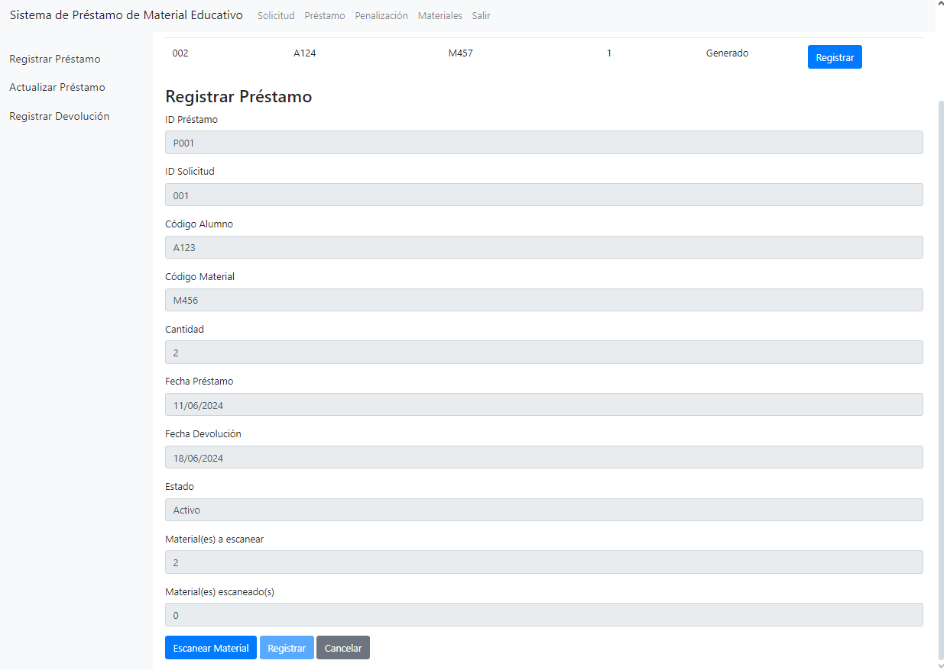

# Diagrama de Clases de Análisis:

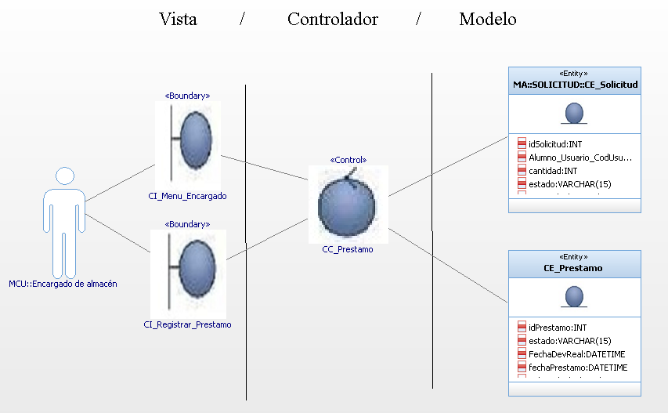

# Diagrama de Comunicaciones de Análisis:

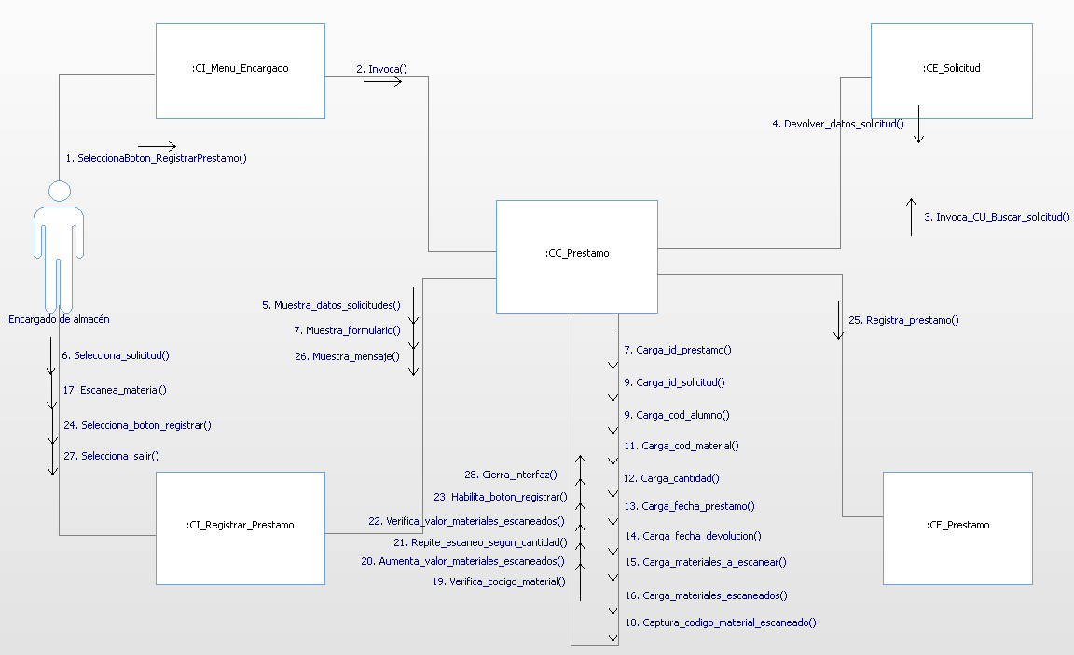

# Diagrama de Secuencia de Análisis:

# Diagrama de Clases de Diseño

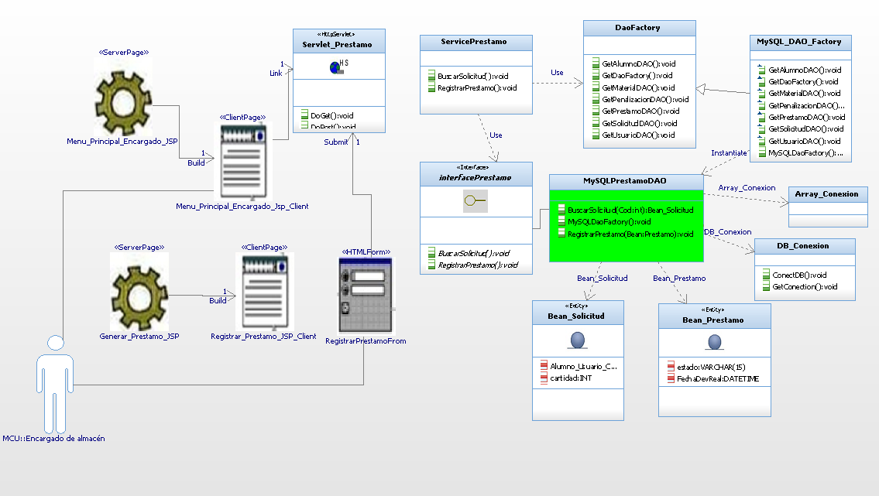

# Interfaz

